**Описание методических основ программы исследования**

Целью диагностического исследования «Оценка готовности к обучению в школе учащихся 1-х классов общеобразовательных организаций Чеченской Республики» является получение данных о готовности первоклассников к обучению, позволяющих определить индивидуальные траектории развития учащихся, а также разработка рекомендаций для учителей по поддержке детей в процессе их адаптации в начале обучения в школе.

Без получения объективной и надежной информации об уровне готовности первоклассников к школьному обучению невозможно оценить динамику образовательных достижений учащихся начальной школы, а, следовательно, оценить эффективность работы учителей начальной школы и принимать обоснованные решения, связанные с обеспечением качества школьного образования. Это определяет актуальность и практическую значимость проводимой работы.

Основу инструментария по оценке готовности первоклассников к обучению в школе составили авторские методики:методика «Графический диктант» Д. Б. Эльконина, методика «Дорожки» и «Образец и правило» А. Л. Венгера, методика «Звуковые прятки» Н. И. Гуткиной, а также «Рекомендации по изучению готовности первоклассников к обучению в школе» авторского коллектива по руководством Г.С. Ковалевой ЦОКО ИСРО РАО.

Для проведения обследования были определены основные показатели:

* показатель готовности первоклассников к обучению в школе;
* контекстные показатели, связанные с учащимися (возрастные группы, доступность дошкольного образования).

Показатель готовности первоклассников к обучению в школе включает в себя следующие предпосылки к учебной деятельности: развитие перцептивно-двигательных навыков, развитие фонематического слуха и восприятия, развитие внимания, умение ориентироваться на плоскости листа бумаги, сформированность навыков самоконтроля, планирования и организации произвольной деятельности.

Диагностика сформированности предпосылок к учебной деятельности позволяет осуществить надежный прогноз успешности обучения первоклассника в начальной школе, а также выстроить индивидуальную программу психолого-педагогической поддержки ребенка в начале обучения в школе.

Данные, полученные по результатам исследования, могут быть использованы широким кругом лиц: учителями, родителями, психологами, администрацией школы.

**Характеристика заданий для проведения исследования**

**1.Графический диктант**

Методика «Графический диктант» (Д. Б. Эльконин) направлена на выявления умения внимательно слушать и точно выполнять указания взрослого, правильно воспроизводить на листке бумаги заданное направление линии, самостоятельно действовать по указанию взрослого. Материалом служит лист бумаги в клетку с нанесенными на нем 4 точками. Следуя устным указаниям учителя, ребенку необходимо нарисовать узор и самостоятельно его продолжить. Графический диктант включает в себя четыре типа узоров. В каждом узоре порознь оценивается выполнение диктанта (точное воспроизведение узора) и самостоятельное продолжение узора.

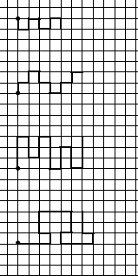

Рисунок 1. Образцы узоров

**2. Дорожки**

Методика «Дорожки» (А.Л. Венгер) представляет собой задание на проведение ребенком линий, соединяющих разные элементы рисунка. Методика позволяет определить уровень развития точности движений, степень подготовленности руки к овладению письмом, сформированность внимания и контроля за собственными действиями. На рисунке изображены дорожки, у одного конца которых стоят машины, у другого – дом. Машина должна “проехать” по дорожке к дому. Ширина дорожек – 5-6 мм. Тип дорожек усложняется от первой к последней.

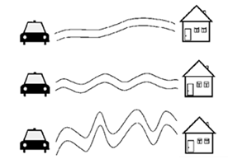

Рисунок 2. Образец картинки

**3.Образец и правило**

Методика «Образец и правило» (А. Л. Венгер) проверяет, насколько у ребѐнка сформировано умение самостоятельно работать по предложенному образцу в рамках дополнительно заданного правила. С помощью нее можно определить уровень развития таких навыков, как: «ориентация в пространстве», «графические умения», «произвольное управление своим поведением». Методика включает шесть заданий. Каждое задание представляет собой фигуру-образец и расположенные справа нее «точки» разной формы (маленькие кружочки, треугольники, квадраты). Дается задание нарисовать по точкам точно такой же рисунок, как данная геометрическая фигура, но соблюдая при этом определенное правило.

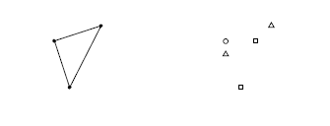

Рисунок 3. Образец задачи

**4.Звуковые прятки**

Методика «Звуковые прятки» (Н.И. Гуткина) направлена проверку фонематического слуха. Ребенку предлагают поиграть «в прятки» со звуками. Условия игры следующие: каждый раз договариваются, какой звук надо искать, после чего педагог называет ребенку различные слова, а тот должен сказать, есть или нет разыскиваемый звук в слове. Предлагается поочередно искать звуки **«о», «а», «ш», «с».** На бланке фиксируются правильные и ошибочные ответы.

**Общие требования и пошаговые инструкции для проведения исследования**

**1. Общие требования для проведения исследования**

Обследование готовности первоклассников к обучению к школе проводится на 3-4 неделе учебного года. Все методики проводятся фронтально, со всем классом. Для проведения обследования класс необходимо разделить на группы по 10-12 человек. Во время проведения обследования дети должны сидеть за партой по одному.

Обследование проводится двумя педагогами. Желательно чтобы это был учитель и школьный психолог.

Учитель дает инструкции детям, психолог (второй педагог) ходит по классу, отстающих ободряет и поторапливает, но очень доброжелательно, чтобы это не вызвало у ребенка напряжения и огорчения. Следит за тем, кто из детей закончил работу, предлагает им отложить тестовый лист на край стола (парты)

Проведение обследования занимает два урока. На первом «тестовом» уроке проводятся методики «Графический диктант» и «Домик», на втором – «Образец и правило» и «Звуковые прятки». После выполнения второго задания («Домик»), дети обязательно идут на переменку.

Время выполнения заданий жестко не ограничивается. К выполнению следующего задания необходимо переходить, когда подавляющее большинство детей окончили работу.

Иногда один-два ребенка оказываются намного медлительнее, чем остальной класс. Когда все остальные закончили работу, надо объяснить этим детям, что задание не обязательно выполнить до конца. Ничего страшного, если оно окажется немного недоделанным.

Учащиеся выполняют задания на специально подготовленных листах. Каждый лист подписывается, указывается фамилия и имя ученика, класс. Для выполнения заданий учащимся необходимо иметь простой карандаш.

**2. Пошаговые инструкции для проведения исследования**

**Инструкция для выполнения методики «Графический диктант»**

Перед проведением методики доска расчерчивается на клетки, чтобы на ней можно было иллюстрировать указания, дающиеся детям. Перед началом инструкции детям необходимо раздать простые карандаши и листы для выполнения этого задания. Давая детям инструкцию, педагог должен иметь перед собой ее текст, чтобы она была воспроизведена **дословно**.

«*Сейчас мы с вами будем рисовать разные узоры. Надо постараться, чтобы они получились красивыми и аккуратными. Для этого нужно внимательно слушать меня. Я буду говорить, на сколько клеточек и в какую сторону вы должны проводить линию. Проводите только те линии, которые я скажу. Когда проведете линию, ждите, пока я скажу, как надо проводить следующую. Следующую линию нужно начинать там, где закончилась предыдущая, не отрывая карандаша от бумаги. Все помнят, где правая рука? Вытяните правую руку в сторону. Когда я скажу, что надо провести линию направо, вы ее проведете вот так* (на доске проводится линия слева направо длиной в одну клетку). *Это я провожу линию на одну клетку направо. А теперь я, не отрывая руки, провожу линию на две клетки вверх* (на доске рисуется соответствующая линия). *Теперь вытяните левую руку. Вот я, не отрывая руки, провожу линию на три клетки налево.*  *Все поняли, как надо рисовать?*»

После того как даны предварительные объяснения, переходят к рисованию **тренировочного узора**. Педагог говорит: «*Начинаем рисовать узор. Поставьте карандаши на самую верхнюю точку. Внимание! Рисуйте линию: одна клетка вниз. Не отрывайте карандаша от бумаги. Теперь одна клетка направо. Одна клетка вверх. Одна клетка направо. Одна клетка вниз. Одна клетка направо. Одна клетка вверх. Одна клетка направо. Одна клетка вниз. Дальше продолжайте рисовать такой же узор сами*».

При диктовке нужно делать достаточно длительные паузы, чтобы дети успевали кончить предыдущую линию. На самостоятельное продолжение узора дается полторы-две минуты. Детям нужно объяснить, что узор не обязательно должен идти по всей ширине страницы.

Во время рисования тренировочного узора (как под диктовку, так и далее – самостоятельно) второй педагог ходит по рядам и исправляет допущенные детьми ошибки, помогая им точно выполнить инструкцию. При рисовании последующих узоров такой контроль снимается; второй проверяющий следит только за тем, чтобы дети не переворачивали свои листки и чтобы они начинали каждый следующий узор с нужной точки. В случае необходимости он ободряет робких детей, но никаких конкретных указаний не дает.

По окончании времени, отведенного для самостоятельного продолжения тренировочного узора, учитель говорит: «*Все, этот узор дальше рисовать не надо. Теперь поставьте карандаш на следующую точку. Приготовились. Внимание! Одна клетка вверх. Одна клетка направо. Одна клетка вверх. Одна клетка направо. Одна клетка вниз. Одна клетка направо. Одна клетка вниз. Одна клетка направо. Одна клетка вверх. Одна клетка направо. Одна клетка вверх. Одна клетка направо. Теперь сами продолжайте рисовать тот же узор*».

Предоставив детям полторы-две минуты на продолжение узора, педагог говорит:

«*Все, дальше рисовать этот узор не надо. Мы будем рисовать следующий узор. Поднимите карандаши. Поставьте их на следующую точку. Начинаю диктовать. Внимание! Три клетки вверх. Одна клетка направо. Две клетки вниз. Одна клетка направо. Две клетки вверх. Одна клетка направо. Три клетки вниз. Одна клетка направо. Две клетки вверх. Одна клетка направо. Две клетки вниз. Одна клетка направо. Три клетки вверх. Теперь сами продолжайте рисовать этот узор*».

Через полторы-две минуты начинается диктовка последнего узора: «*Поставьте карандаши на самую нижнюю точку. Внимание! Три клетки направо. Одна клетка вверх. Одна клетка* ***налево*** (слово «налево» выделяется голосом, так как до сих пор это направление отсутствовало). *Две клетки вверх. Три клетки направо. Две клетки вниз. Одна клетка* ***налево****. Одна клетка вниз. Три клетки направо. Одна клетка вверх. Одна клетка* ***налево****. Две клетки вверх. Теперь сами продолжайте рисовать этот узор*».

Через полторы-две минуты педагог говорит: «Выполнение задания закончилось. Положите карандаши. Мы переходим к следующему заданию».

**Инструкция для выполнения методики «Дорожки»**

Перед началом инструкции детям необходимо раздать листы для выполнения этого задания. Перед выполнением задания детям даётся инструкция: «*Перед вами лежит лист бумаги на котором нарисованы машинки и дорожки с домиками. Попробуй соединить линией машину с домиком, не съезжая с дорожки». Вам понятно задание? Тогда приступайте к работе».*

Когда подавляющее большинство детейокончили работу, педагог говорит: *«Все, мы закончили это задание. «Идем на перемену».*

**Инструкция для выполнения методики «Образец и правило»**

Детям раздаются листы с заданием (лист 1-й и лист 2-й) и простые карандаши. Учителю необходимо иметь перед собой текст инструкции, чтобы она была воспроизведена **дословно**.

Педагог, держа в руках такой же лист с заданиями, как у детей, говорит: «*У вас у всех такие же листы, как у меня. Видите, здесь были точки* (учитель указывает пальцем на вершины треугольника, изображенного в верхней левой части листа). *Их соединили так, что получился такой рисунок* (проверяющий проводит пальцем по сторонам треугольника). *Рядом тоже есть точки* (указываются «точки» справа от треугольника-образца). *Вы сами соедините их так, чтобы получился точно такой же рисунок, как тут* (учитель снова указывает на образец). *Здесь есть лишние точки – вы их оставите, не будете соединять. А теперь посмотрите: точки все одинаковые или разные?*»

Когда дети ответят, что точки разные, учитель говорит: «*Правильно, они разные. Одни точки – как маленькие квадратики, другие — как маленькие треугольники, есть точки как маленькие кружки. Вам нужно запомнить правило: нельзя соединять одинаковые точки. Нельзя соединять два кружка или два треугольника, или два квадратика. Линией можно соединять только две разные точки. Если какую-то линию вы проведете неправильно, скажите мне*, я сотру её*».*

Затем идет следующее указание*: "Когда вы закончите выполнять задание, тихонько поднимите руки, а я вас буду вызывать к себе по одному и каждому задам еще несколько вопросов".*

**Инструкция для выполнения методики «Звуковые прятки»**

После того, как ребенок выполнил все задания, он поднимает руку. Педагог жестом вызывает его к своему столу для выполнения задания «Звуковые прятки» и достаточно тихо говорит: *«Сейчас мы с тобой поиграем в «прятки» со звуками. Я буду говорить, какой звук искать и называть слова. Если в слове есть звук, который необходимо найти, то тебе нужно хлопнуть в ладоши».*

**Слова, предъявляемы ребенку**

|  |  |  |  |
| --- | --- | --- | --- |
| ***«О»*** | ***«А»*** | ***«Ш»*** | ***«С»*** |
| кошка  стул  пирог  цепочка | палец  краски  ведро  тетрадь | шарик  почта  каштан  карандаш | станция  песок  зубы  голос |

Последовательность звуков меняется от ребенка к ребенку с тем, чтобы дети на первых партах не выучили ответы своих одноклассников. Например, последовательность звуков **для первого** ученика - «о», «а», «ш», «с», **для второго** ученика - «а», «ш», «о», «с».

Все слова необходимо произносить очень четко, выделяя каждый звук. Если ребенок затрудняется ответить, то педагог говорит: «*Послушай внимательно и повтори».* Если ребёнок не справляется с анализом, то необходимо перейти к следующему слову.

На листе ребенка фиксируются правильные и ошибочные ответы знаками «1» и «0».

**Кри****терии оценки выполненной работы и критерии распределения детей**

**по итоговым показателям**

**1. Критерии оценивания выполнения методики «Графический диктант»**

ВНИМАНИЕ! Результаты выполнения тренировочного узора не оцениваются.

В каждом из последующих узоров оценивается порознь выполнение диктанта и самостоятельное продолжение узора. Оценка производится по следующей шкале.

**4 балла –** *точное воспроизведение узора*(неровность линий, «дрожащая» линия, «грязь» и т. п. не учитываются и не снижают оценки).

**3 балла** *- воспроизведение, содержащее ошибку в одном элементе;*

**2 балла** - *воспроизведение с несколькими ошибками;*

**1 балл** *- воспроизведение, в котором имеется лишь сходство отдельных элементов с продиктованным узором*;

**0 баллов** *- отсутствие сходства даже в отдельных элементах.*

Таким образом, за каждый узор ребенок получает по две оценки: одну – за выполнение диктанта, другую – за самостоятельное продолжение узора. Каждая из них колеблется в пределах от 0 до 4 баллов

*Общая оценка за выполнение диктанта* выводится из трех соответствующих оценок за отдельные узоры путем суммирования максимальной из них с минимальной. Оценка, занимающая промежуточное положение или же совпадающая с максимальной или с минимальной, не учитывается. Если все три оценки одинаковые, то берется сумма только двух оценок. Полученная оценка может колебаться от 0 до 8 баллов

Аналогично из трех оценок выводится *общая оценка за продолжение узора.*

Затем обе оценки суммируются, давая *итоговую оценку задания,* которая может колебаться в пределах от 0 баллов(если за работу под диктовку и за самостоятельную работу получено по **0** баллов) до 16 баллов(если за оба вида работы получено по 8баллов).

*При оценивании работы учащегося баллы за выполнение задания проставляются в работу каждого ученика, в специально отведенное место, а затем после проверки всей работы переносятся в электронную форму.*

**Интерпретация результатов**

**0-6 баллов** - низкий уровень выполнения методики;

**7-13 баллов** - средний уровень выполнения методики;

**14-16 баллов** - высокий уровень выполнения методики.

**2. Критерии оценивания выполнения методики «Дорожки»**

Внимание! Оцениваются сразу все рисунки.

**5 баллов** - выходы за пределы дорожки отсутствуют, карандаш отрывается от листа не более 3 раз.

**4 балла** - один выход за дорожку, карандаш отрывается от листа не более 3 раз.

**3 балла** - два выхода за дорожку, карандаш отрывался от листа не более 4 раз, дорожка неровная, дрожащая.

**2 балла** - карандаш отрывался более 4 раз, линии дрожащие, прерывистые, линии очень слабые или с очень сильным нажимом.

**1 балл** - три и более выходов за пределы "дорожки", неровная, дрожащая линия, очень слабая, почти невидимая, или линия с очень сильным нажимом, рвущим бумагу, многократное проведение по одному и тому же месту рисунка.

*При оценивании работы учащегося баллы за выполнение задания проставляются в работу каждого ученика, в специально отведенное место, а затем после проверки всей работы переносятся в электронную форму.*

**Интерпретация результатов**

**5 баллов** - высокий уровень выполнения методики.

**3-4 балла** - средний уровень выполнения методики

**1-2 балла** - низкий уровень выполнения методики.

**3. Критерии оценивания выполнения методики «Образец и правило»**

За каждую из 6 задач ставится оценка, которая может колебаться от 0 до 2 баллов.

**2 балла** - соблюдено правило и правильно воспроизведен образец. Фигуры, правильно воспроизводящие образец и соответствующие правилу представлены на рисунках 4а и 4б.

**1 балл** – фигура не завершена (отсутствует хотя бы одна из линий), а правило не нарушено ИЛИ соблюдено правило, но неправильно воспроизведен образец. Правило считается соблюденным, если имеется не менее трех линий, все линии проведены между «точками», имеющимися в задаче (то есть не используются точки, отсутствующие в задаче), и ни одна линия не проведена между одинаковыми точками; ИЛИ нарушено правило, но правильно воспроизведен образец. Фигуры, правильно воспроизводящие образец, но не соответствующие правилу представлены на рисунках 5а и 5б. Любые другие варианты оцениваются как неправильно воспроизводящие образец.

**0 баллов** - нарушено правило и неправильно воспроизведен образец. Нарушением правила считается проведение хотя бы одной линии между одинаковыми «точками» или использование точки, отсутствующей в задаче – например, поставленной ребенком самостоятельно (за исключением тех случаев, когда имеется лишь небольшая неточность, вызванная моторными или сенсорными трудностями), ИЛИ в каком-либо задании, кроме первого и пятого (треугольники), проведено меньше трех линий, за его выполнение ставится 0 баллов.

Погрешности в проведении линий (кривые линии, «дрожащая» линия и т. п.) не снижают оценки.

*Общий балл* за выполнение задания выводится путем суммирования баллов, полученных за каждую задачу. Он может колебаться в пределах от 0 (если во всех задачах нарушено правило и неправильно воспроизведен образец) до 12 баллов (если во всех задачах соблюдено правило и правильно воспроизведен образец).

*При оценивании работы учащегося баллы за выполнение задания проставляются в работу каждого ученика, в специально отведенное место, а затем после проверки всей работы переносятся в электронную форму.*

**Интерпретация результатов**

**9-12 баллов**  - высокий уровень выполнения методики.

**5-8 баллов** - средний уровень выполнения методики.

**0-4 балла**  - низкий уровень выполнения методики.

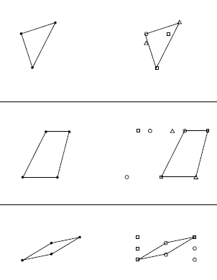

Рисунок 4а. Фигуры, правильно воспроизводящие образец и соответствующие правилу

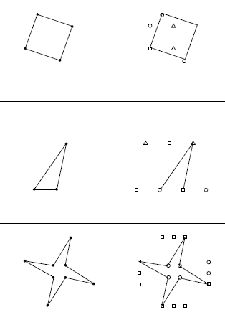

Рисунок 4б. Фигуры, правильно воспроизводящие образец и соответствующие правилу

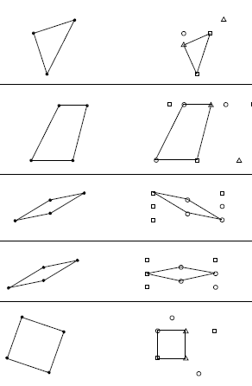

Рисунок 5а. Фигуры, правильно воспроизводящие образец, но не соответствующие правилу

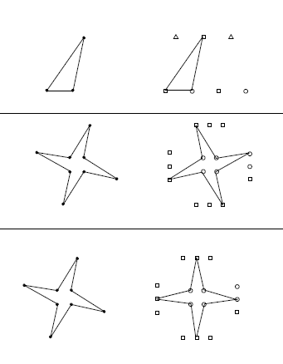

Рисунок 5б. Фигуры, правильно воспроизводящие образец, но не соответствующие правилу

**4. Критерии оценивания выполнения методики «Звуковые прятки»**

Оценивается отдельно каждое слово.1 балл – правильный ответ, 0 баллов - неправильный ответ.

*Общий балл* за выполнение задания выводится путем суммирования баллов, полученных за каждое слово. Общий балл может колебаться от 0 до 16 баллов.

Предъявляемое слово вписывается на листочек в свободном от детских рисунков месте, и рядом с ним педагог ставит «1» или «0», в зависимости от правильности ответа.

**Интерпретация результатов**

**16 баллов** – высокий уровень выполнения методики.

**15 баллов** – средний уровень выполнения методики.

**14 баллов и менее** – низкий уровень выполнения методики.

**5.Критерии распределения детей по итоговым показателям**

На основе результатов обследования в образовательном учреждении и обработки полученных данных выявляется уровень готовности первоклассника к обучению в школе.

**Высокий уровень готовности к школе (группа «высокая возрастная норма)** продемонстрировали учащиеся, которые показали высокий уровень выполнения всех методик (заданий).

**Средний уровень готовности к школе (группа «стабильная середина»)** продемонстрировали учащиеся, которые показали высокий и средний или только средний уровень выполнения всех методик (заданий).

**Низкий уровень готовности к школе (группа риска и группа экстра-риска). К группе риска** относят детей, показавших по одной или двум методикам низкий **уровень выполнения. К группе экстра - риска** относят детей, выполнивших 3 или 4 методики (задания) на низком уровне.

Дети, относящиеся к группе риска и группе экстра-риска, нуждаются в особом внимании учителя. При этом важно учесть, по какой именно методике ребенок продемонстрировал низкий результат.

Дети, не справляющиеся с методикой «**Графический диктант**», могут испытывать затруднения при выполнении фронтальных инструкций, относящихся ко всему классу. Поэтому, давая классу какие-либо указания, нужно специально проследить, воспринял ли и выполнил ли их такой ученик. Возможно, придется повторить для него эти указания индивидуально, обращаясь лично к нему. С такими детьми полезно проводить групповые игры, специально направленные на развитие умения внимательно слушать других и выполнять требуемые действия.

Методика **«Дорожки»** выявляет готовность руки к овладению письмом. Низкий уровень развития сложнокоординированных движений руки у детей, будет недостаточным для освоения письма, вследствие чего возникнут школьные трудности.

Особо низкие результаты по методике «**Образец и правило**» нередко служат предвестником трудностей в овладении математикой (речь идет не столько об арифметических операциях, сколько о решении задач). Надо проследить за тем, понимает ли такой ребенок условия задачи, приложить специальные усилия для обучения его планированию своих действий по ее решению.

Методика «**Звуковые прятки**» выявляет готовность к овладению грамотой. Особо низкие результаты по этой методике указывают на то, что следует очень тщательно проработать с ребенком пропедевтический этап обучения. Такому ребенку будут полезны дополнительные занятия по фонематическому анализу слов, развитию фонематического слуха.

**Лист для выполнения задания «Графический диктант»**

**_____________________________________________________ ____________**

(Фамилия, Имя учащегося) Класс

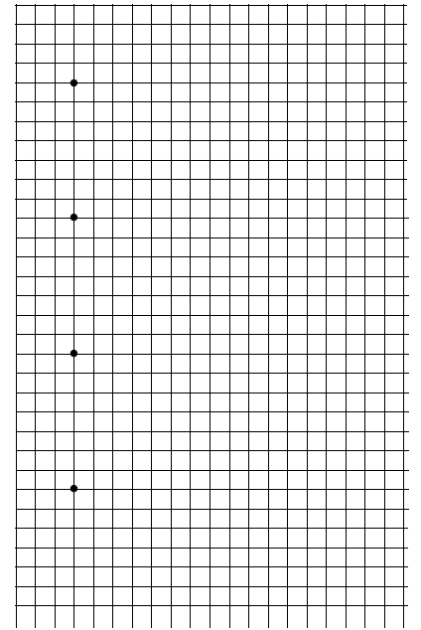

**Место для оценки выполнения задания**

|  |  |  |  |  |  |  |
| --- | --- | --- | --- | --- | --- | --- |
|  | 1 задание | 2 задание | 3 задание | 4 задание | Общая  оценка | Итоговая оценка |
| Выполнение задания |  |  |  |  |  |  |
| Продолжение узора |  |  |  |  |  |

**Лист для выполнения задания «Дорожки»**

**_____________________________________________________ ____________**

(Фамилия, Имя учащегося) Класс

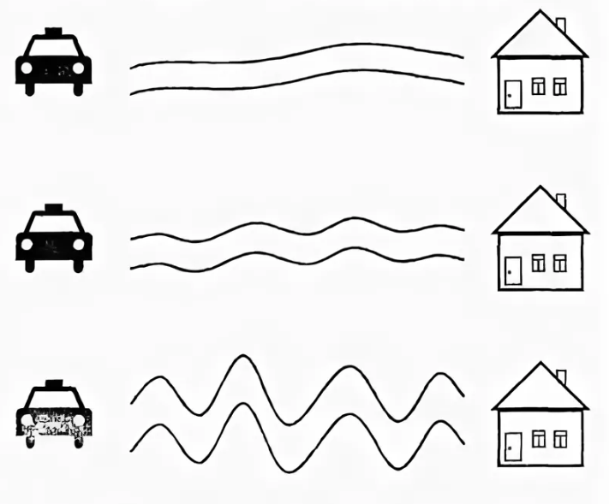

**Место для оценки выполнения задания** ______________

**Лист 1 для выполнения задания «Образец и правило»**

**_____________________________________________________ ____________**

(Фамилия, Имя учащегося) Класс

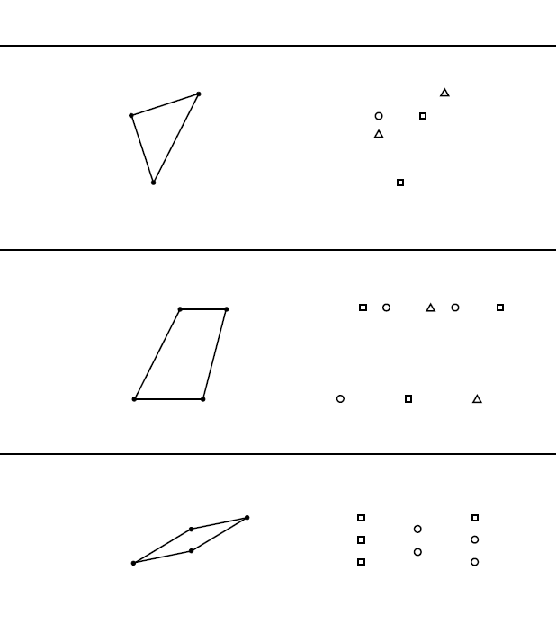

**Место для оценки выполнения задания**

|  |  |
| --- | --- |
| Задача 1 |  |
| Задача 2 |  |
| Задача 3 |  |

**Лист 2 для выполнения задания «Образец и правило»**

**_____________________________________________________ ____________**

(Фамилия, Имя учащегося) Класс

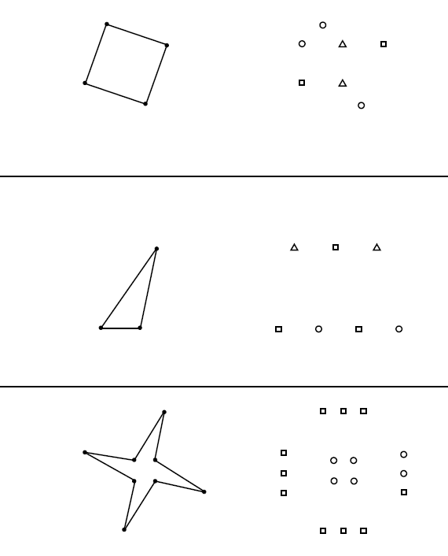

**Место для оценки выполнения задания**

|  |  |
| --- | --- |
| Задача 4 |  |
| Задача 5 |  |
| Задача 6 |  |

**Регламент проведения**

**регионального исследования «Оценка готовности к обучению в школе учащихся первых классов общеобразовательных организаций Чеченской Республики»**

**1. Общие положения**

Региональное исследование «Оценка готовности к обучению в школе учащихся первых классов общеобразовательных организаций Чеченской Республики» проводится с целью получения данных о готовности первоклассников к обучению, позволяющих определить индивидуальные траектории развития учащихся и разработать рекомендации для учителей по поддержке детей в процессе их адаптации в начале обучения в школе.

Для организации и проведения исследования используется информационный портал Мониторинг образования региона (monit95.ru).

**2. Подготовка к проведению исследования**

**2.1. Обучение ответственных за проведение исследования**

Центр оценки качества образования проводит **4 сентября 2020 года** инструктивно-методический семинар для муниципальных координаторов, ответственных за организацию исследования в муниципальных районах.

Муниципальные координаторы проводят инструктивно-методические семинары для школьных координаторов и учителей первых классов. Семинары необходимо провести в срок до **10 сентября 2020 года.**

**2.2. Формирование списка участников исследования.**

Список участников исследования формируется в период **с 8 по 12 сентября 2020** года.

В указанные сроки образовательная организация, используя логин и пароль, авторизуется на портале **monit95** и заполняет электронную форму «Список участников».

**2.3. Материалы для проведения исследования**

Материалы для проведения исследования будут опубликованы в личных кабинетах образовательных организаций на портале monit95 **4 сентября 2020 года.**

**3. Проведение исследования**

Исследование проводится в строгом соответствии с регламентом, общими требованиями и инструкциями. Каждый класс, где количество детей превышает 12 человек, необходимо разделить на группы.

Исследование проводится по группам в указанные сроки:

1 группа – **15 сентября 2020 года**

2 группа – **16 сентября 2020 года**

3 группа – **17 сентября 2020 года**

4 группа – **18 сентября 2020 года**

Время проведения исследования - 3 и 4 урок первой смены.

**4. Проверка работ учащихся и заполнение электронной формы «Протокол проверки заданий».**

Педагог проверяет и оценивает выполненные учащимися задания в соответствии с критериями оценки.

Педагог заполняет в личном кабинете образовательной организации на портале monit95электронную форму «Протокол проверки заданий». Электронная форма будет доступна для заполнения **16 по 21 сентября 2020 года.** В данную электронную форму переносятся баллы с листов с заданиями. Технический специалист школы оказывает педагогу необходимую помощь.

**5. Получение результатов исследования**

Образовательная организация получает результаты исследования в личном кабинете образовательной организации на портале monit95 **30 сентября 2020 года.**